Mrl r4.i.it
-•ri.'++,"T-tj„『
f 丁— .：rf 十
2021届黑龙江省哈尔滨市第六中学高三物理12月月考试题
一、选择题：本题共14小题，每小题4分，共56分。在每小题给出的四个选项中，第1～8题只有一项符合题目要求，第9～14题有多项符合题目要求。全部选对的得4分，选对但不全的得2分，有选错的得0分。
1．下列说法中正确的是（ ）
A．磁感应强度的方向就是小磁针N极所受磁场力的方向
B．运动的物体所受合外力不为零，则该物体一定做变速运动，其动能也一定变化
C．电场中某点电势越高，电荷在该点具有的电势能越大
D．由于月球表面的重力加速度是地球表面的1/6，所以同一物体从地球移到月球表面，其惯性减小
2．如图所示，三个点电荷q₁、q₂、q₃位于同一直线上，q₂与q₃的距离为q₁与q₂的距离的3倍，每个电荷所受静电力的合力均为零，由此可以判定，三个电荷的电量之比q₁∶q₂∶q₃为( )
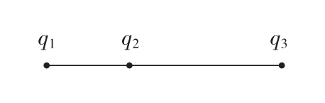
A．16∶9∶144 B．9∶4∶36
C．-16∶9∶-144 D．9∶-36∶4
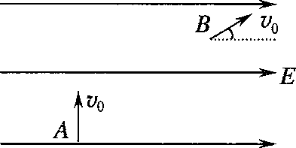
3．如图所示，有一水平向右的匀强电场，一个质量为m、电荷量为＋q的小球以初速度v₀从A点竖直向上射入电场中，小球通过电场中B点时速度的大小仍为v₀，方向与电场方向成37º斜向上，则A、B两点的电势差为（ ）
A． B． C． D．
4．如图所示，两根互相平行的长直导线过纸面上的M、N两点，且与纸面垂直，导线中通有大小相等、方向相同的电流。a、O、b在MN的连线上，O为MN的中点，c、d位于MN的中垂线上，且a、b、c、d到O点的距离均相等。关于以上几点处的磁场，下列说法正确的是（ ）
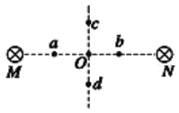
A．O点处的磁感应强度最大
B．a、b两点处的磁感应强度大小相等，方向相反
C．c、d两点处的磁感应强度大小相等，方向相同
D．a、c两点处的磁感应强度的方向相同

5．如图所示，在天花板下用绝缘细线分别悬挂四个金属载流线圈，已知各载流线圈的匝数相同、质量相同，且边长MN相等。当线圈中通有顺时针方向的、大小相同的电流时，各线圈均处于平衡状态。则悬挂线圈的细线中对天花板的拉力最大的是( )
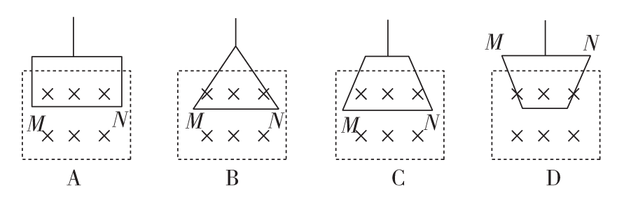
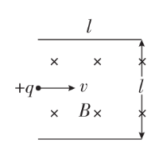
6．长为l的水平极板间有垂直纸面向里的匀强磁场，如图所示。磁感应强度为B，板间距离为l，极板不带电。现有质量为m、电荷量为q的带正电粒子(不计重力)，从左边极板间中点处垂直磁感线以速度v水平射入磁场，欲使粒子打在极板上，可采用的办法是( )
A．使粒子的速度v< B．使粒子的速度v>
C．使粒子的速度v> D．使粒子的速度<v<
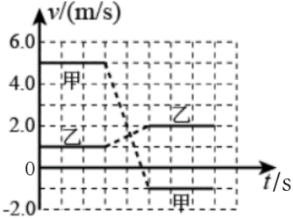
7．甲、乙两个物块在光滑水平桌面上沿同一直线运动，甲追上乙，并与乙发生碰撞，碰撞前后甲、乙的速度随时间变化如图中实线所示。已知甲的质量为1kg，则下列判断中错误的是（ ）
A．由图像求得乙的质量是6kg
B．碰撞前后乙的动量增加了1kg·m/s
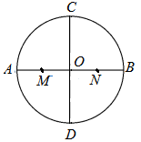
C．碰撞过程中甲给乙的冲量大小为6 kg·m/s
D．碰撞过程中两物块损失的机械能为3J
8．如图所示，圆心为O 的圆周上有两条相互垂直的直径A B和CD，M、N分别为AO和BO的中点，现在A点放置一个电量为+ Q的点电荷，在 B点放置一个电量为 -2 Q的点电荷，则下列说法正确的是（ ）
A． C、D两点电场强度相同
B．M点和N点电势相同
C．沿CD连线一电量为+q的点电荷从C移到D，电场力先做正功后做负功
D．若将一电量为+q的点电荷从M点移动到O点过程中，电场力做功W，则从M点移动到N点过程中电场力做功一定为2W
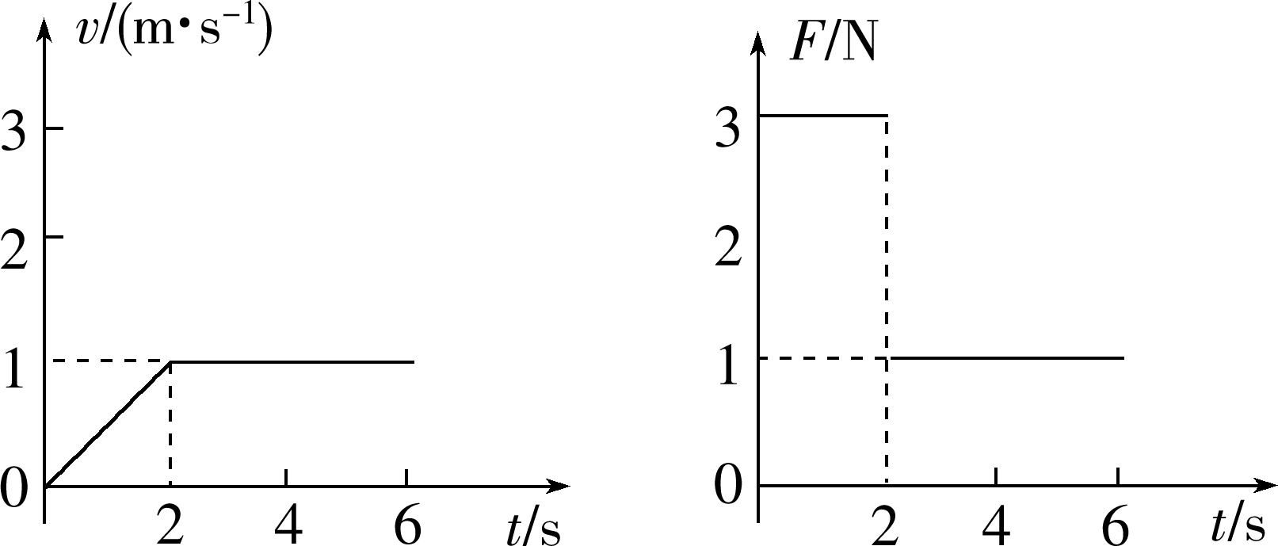
9．物体在水平地面上受到水平推力F的作用，在6 s内速度v、力F随时间t变化的关系图象如图所示，由图象可得( )
A．物体的质量为2 kg
B．在前6 s内合力的冲量为4 N·s
C．在前6 s内的运动的位移为5m
D．在前6 s内推力对物体做的功为3 J

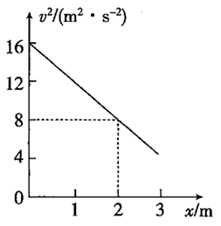
10．如图a所示，AB为某电场中的一条直电场线，某带电粒子仅在电场力作用下从t=0时刻开始经A点沿直线向B点运动，其速度的平方v²与位移x的关系如图b所示，下列说法中正确的是（ ）
图b
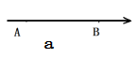
A．该电场一定是匀强电场
A B
图a
B．粒子的加速度为4m/s²
C．t=2s时粒子的速度为0
D．前2s粒子的位移为3m

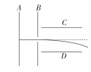
11．如图所示，原来静止的质子（）和α粒子（）先后经同一匀强电场加速后，再垂直电场线方向进入同一个匀强偏转电场，从偏转电场射出时，下列物理量相同的是（ ）
A．速度 B．动能 C．偏转角度 D．侧向位移
12．在如图甲所示电路中，闭合电键S，当滑动变阻器的滑动触头P向上滑动的过程中，四个理想电表的示数都发生变化。图乙中三条图线分别表示了三个电压表示数随电流表示数变化的情况，以下说法中正确的是（ ）
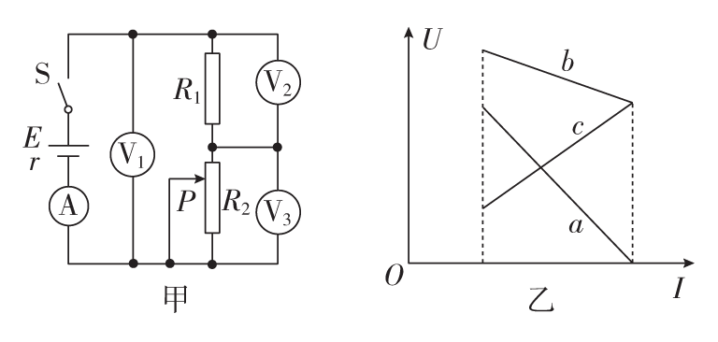
A．图线a表示的是电压表V₃的示数随电流表示数变化的情况
B．图线c表示的是电压表V₂的示数随电流表示数变化的情况
C．此过程中电压表V₁示数的变化量ΔU₁和电流表示数变化量ΔI的比值变大
D．此过程中电压表V₂示数的变化量ΔU₂和电流表示数变化量ΔI的比值不变
13．如图（a）所示为某同学完成的简易多用表电路图，图中E是电池；R₁、R₂、R₃、R₄和R₅是定值电阻，R₆是可变电阻；表头G的满偏电流为250µA，内阻为480Ω。虚线方框内为换档开关，A端和B端分别与两表笔相连。该多用电表有5个档位，分别是直流电压1V档和5V档，直流电流1mA档和2.5mA档，欧姆“×100”档。关于该电表的下列说法中正确的是（ ）
A．图（a）中的A端为红表笔
B．该电表的档位1、2都是电流档，且档位1的量程较小
C．根据题给条件可得R₁+R₂=160Ω
D．使用欧姆“×100”档时，指针偏转如图（b）所示，则所测电阻的阻值为1100Ω
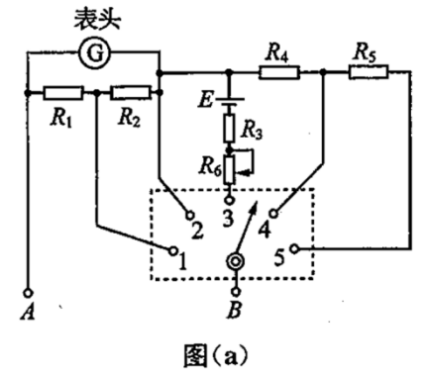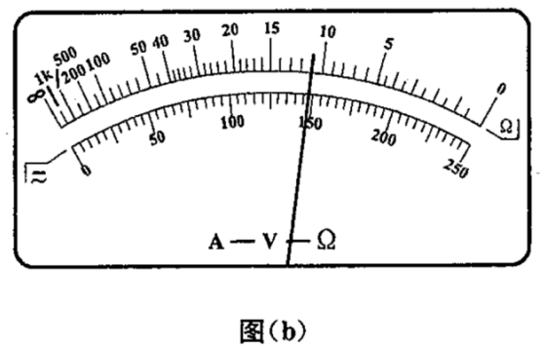
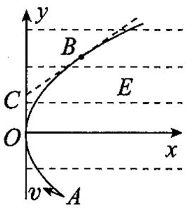
14．如图所示，一不计重力的带电粒子以速度v从A点飞入匀强电场，取轨迹上的最左端点为坐标原点O，沿水平、竖直两个方向建立直角坐标系，过轨迹上的B（m，n）点做该曲线的切线交y轴于C点，电场方向与x轴平行，则（ ）
A．从A到O，电势一直在降低
B．从O到B，粒子的电势能一直在减小
C．在O点，粒子的动能和电势能之和减为最小
D．在C点，纵坐标为0.5n
二、实验题：共14分
15．（6分）一组同学利用如图1所示的装置来验证机械能守恒定律。在铁架台的顶端有一电磁铁，电磁铁吸住直径为d、长度为l的小圆柱体，电磁铁下方固定一光电门，小圆柱体的中心到光电门的距离为h(l远小于h)。断开电源，小圆柱体下落，通过光电门的挡光时间为t。不计空气阻力。请回答下列问题：
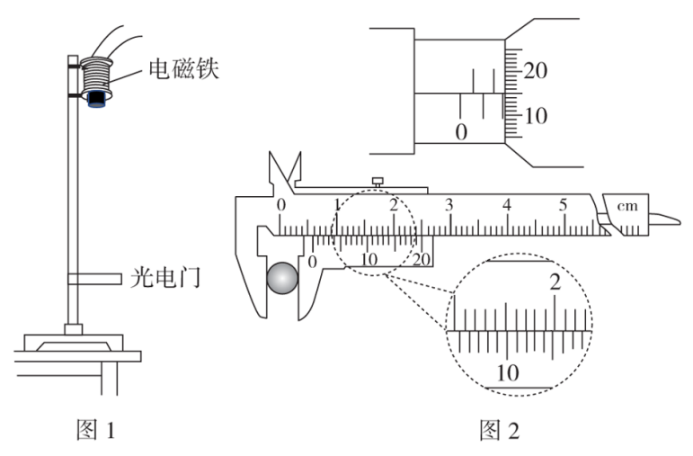
(1)如图2所示，用螺旋测微器测量小圆柱体的直径d＝________ mm，用游标卡尺测量小圆柱体的长度l＝________mm。
(2)若小圆柱体的质量为m，重力加速度为g，则该实验需要验证的表达式为_____。(用题中字母表示)
16．（8分）某同学设计了如图甲所示的电路来测量电源电动势E及电阻R₁和R₂的阻值，实验器材有：待测电源E（内阻不计），待测电阻R₁，待测电阻R₂，电压表V（量程为0~3V，内阻很大），电阻箱R（0~99.99Ω），单刀单掷开关S₁，单刀单掷开关S₂，导线若干。
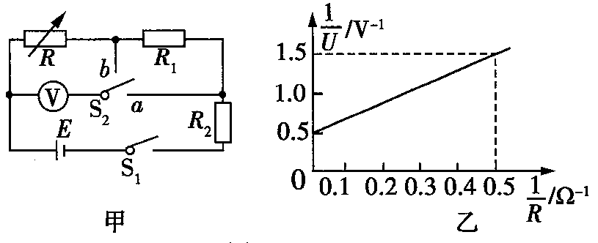
（1）先测电阻R₁的阻值，请将该同学的操作补充完整：
A．闭合S₁，将S₂切换到b，调节电阻箱，读出其示数R₀和对应电压表示数U₁；
B．保持电阻箱示数不变，将_____________________，读出电压表的示数U₂；
C．则电阻R₁的表达式为R₁=_____________.
（2）该同学已经测得电阻R₁=3Ω，继续测电源电动势E和电阻R₂的阻值，其做法是闭合S₁，将S₂切换到b，多次调节电阻箱，读出多组电阻箱示数R和对应的电压表示数U，由测得的数据，绘出了如图乙所示的图线，则电源电动势E=_______V，电阻R₂=_______Ω.（结果保留两位有效数字）
三、计算题（共40分，要求写出必要的文字说明、方程式或重要的演算步骤，只写出最后答案的不得分。有数值计算计算的题，答案中必须明确写出数值和单位）．
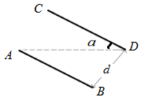
17．（10分）如图所示，板间距为d＝4cm的平行板电容器，板与水平面夹角α＝37°，两板所加电压为U＝100 V。有一带电液滴，带电量为q＝4×10 ⁻¹⁰ C，以v ₀＝1 m/s的水平速度自AB板边缘水平进入电场，在电场中仍沿水平方向并恰好从CD板边缘水平飞出，g取10 m/s ²。求：
（1）液滴的质量；
（2）液滴飞出时的速度大小。

18．(12分)水平面上有电阻不计的U形导轨NMPQ,它们之间的宽度为L,M和P之间接入电动势为E的电源(不计内阻)，现垂直于导轨放一根质量为m、电阻为R的金属棒ab，并加一个范围较大的匀强磁场，磁感应强度大小为B,方向与水平面夹角为θ且垂直金属棒指向右斜上方，如图所示，求：
（1）当ab棒静止时，受到的支持力和摩擦力各为多少？
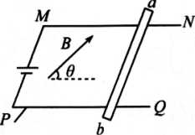
（2）若B的大小和方向均能改变，则要使ab棒所受支持力为零，B的大小至少为多少？此时B的方向如何？

19．（18分）如图所示，半径 R ＝3.6 m 的1/6光滑绝缘圆弧轨道，位于竖直平面内，与长 L＝5 m的绝缘水平传送带平滑连接，传送带以 v ＝5 m/s的速度顺时针转动，传送带右侧空间存在互相垂直的匀强电场和匀强磁场，电场强度 E＝20 N/C，磁感应强度 B＝2.0 T，方向垂直纸面向外。a为 m₁＝1.0×10⁻³kg的不带电的绝缘物块，b为 m₂＝2.0×10 ⁻³kg、 q＝1.0×10 ⁻³C带正电的物块。b静止于圆弧轨道最低点，将a物块从圆弧轨道顶端由静止释放，运动到最低点与b发生弹性碰撞（撞撞过程中b的电量不发生变化），碰后立即撤去a。碰后b先在传送带上运动，后离开传送带飞入复合场中，最后落在地面上的P点，落地时速度方向与水平面成60°斜向左下方 (如图)。已知b物块与传送带之间的动摩擦因数为 μ＝0.1。（ g 取10 m/s² ，a、b 均可看做质点）求：
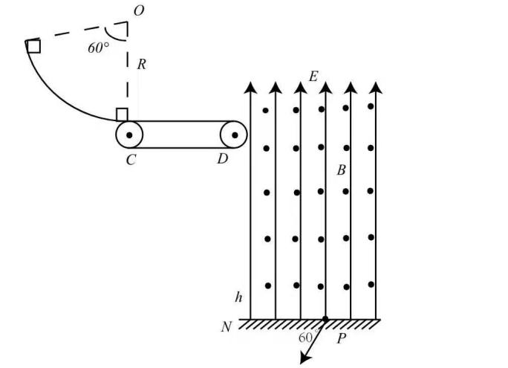
（1）物块 a 运动到圆弧轨道最低点时的速度及对轨道的压力；
（2）物块b离开传送带时的速度；
（3）从b开始运动到落地前瞬间， b运动的时间。

